«За Родину, Добро и Справедливость!» «Будь готов!»

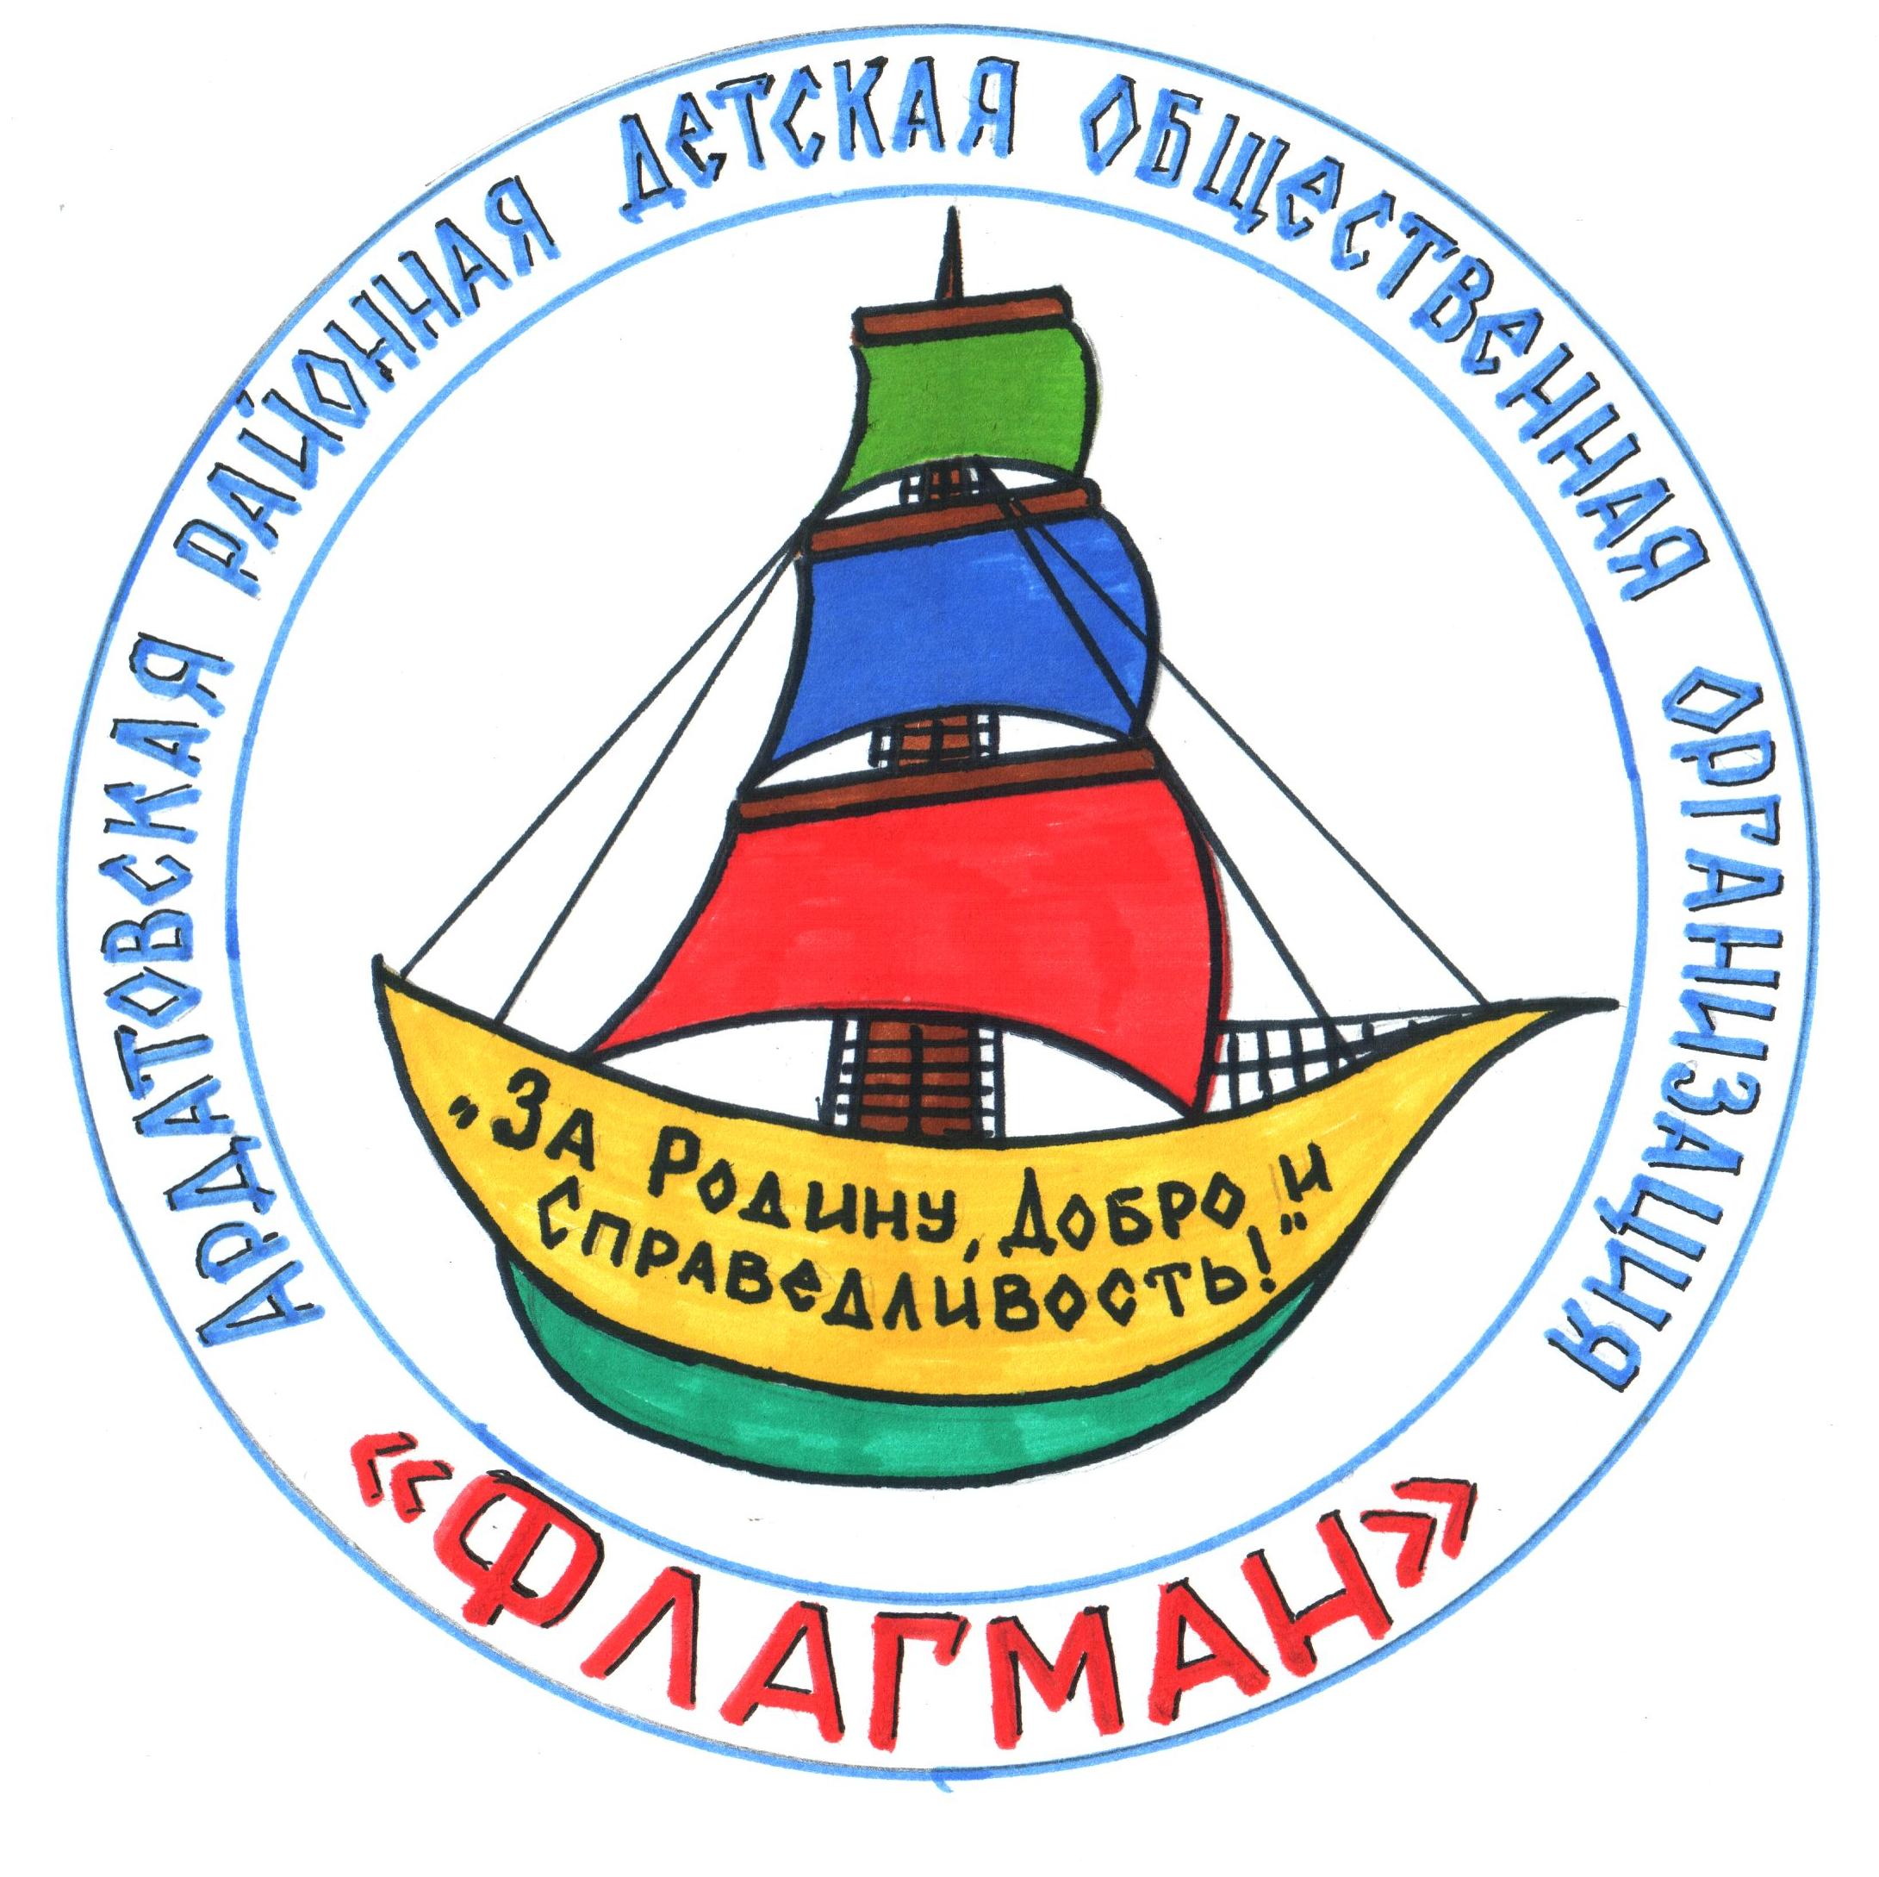
СВИДЕТЕЛЬСТВО

Детское общественное объединение
«Радужная страна»
Муниципального бюджетного общеобразовательного учреждения «Ардатовская средняя школа №1»

является членом Ардатовской районной детской общественной организации
«ФЛАГМАН»
Ардатовская районная детская общественная организация «Флагман»
создана 19 мая 2001 года,
зарегистрирована в «Союзе пионерских организаций» Нижегородской области
(свидетельство № 2 от 01.02.2014 г.)

№ 01
выдано
09.09.2015 г.
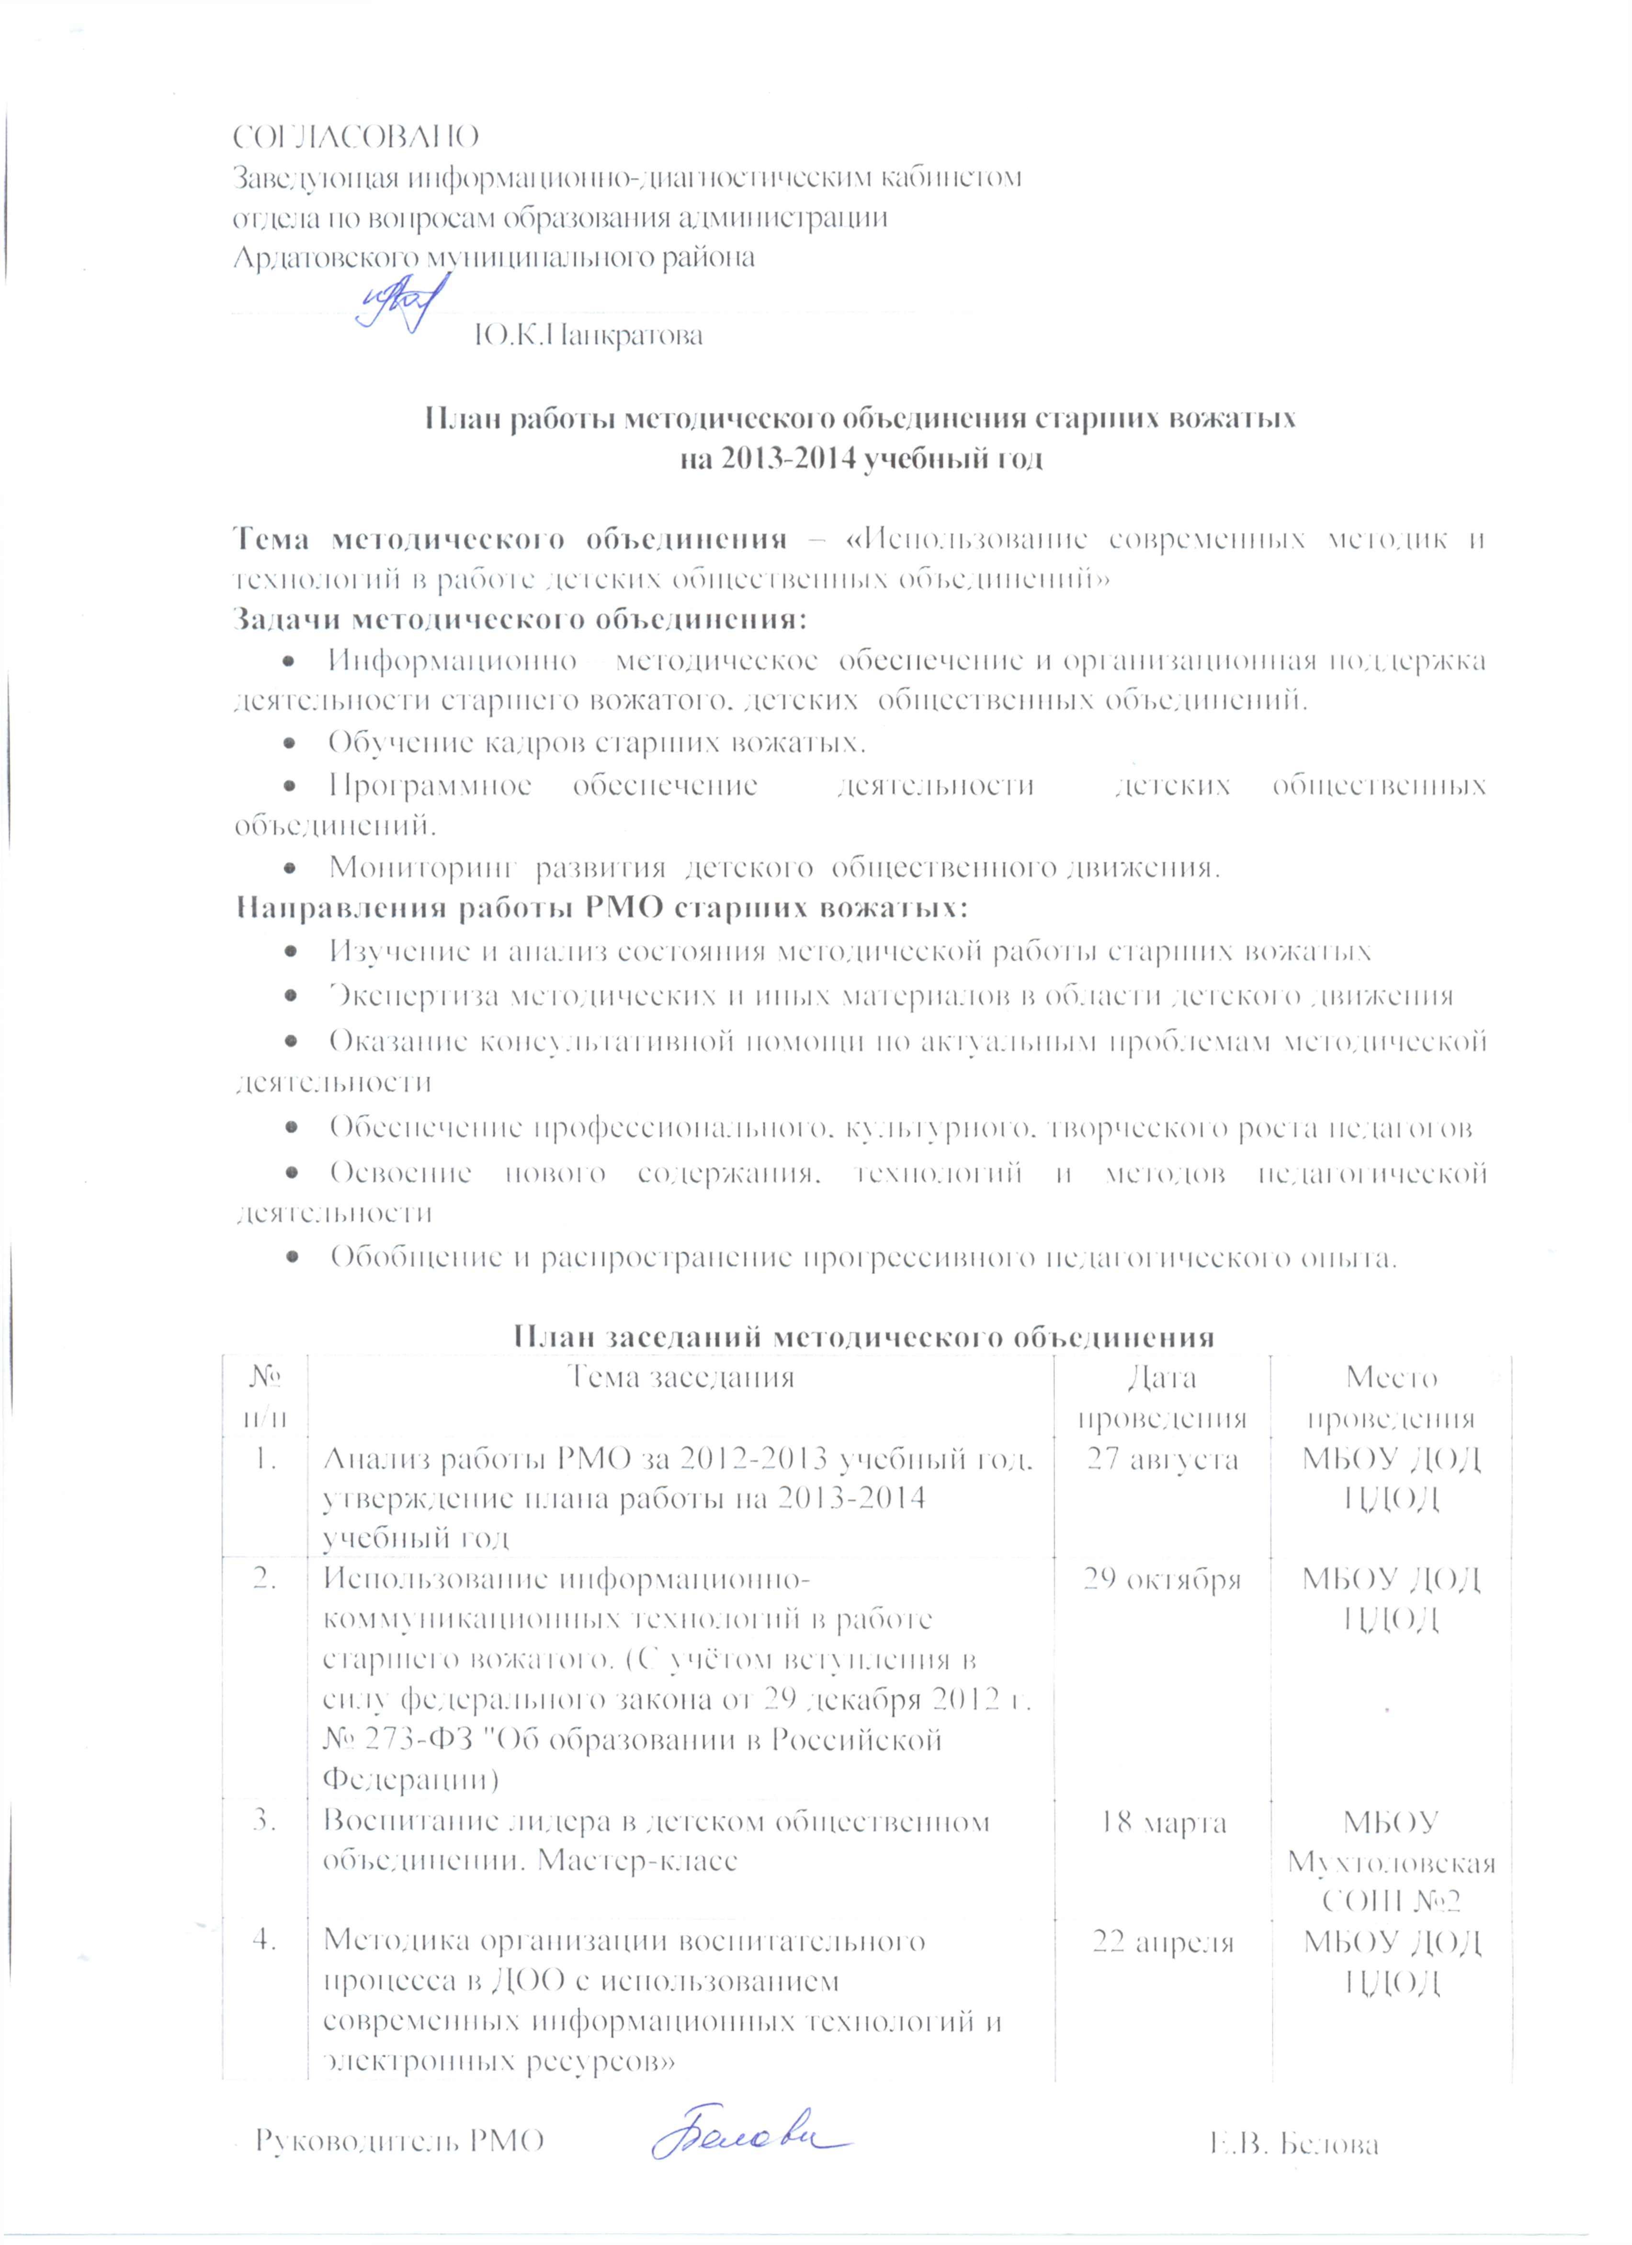
Председатель Е.В. Белова
Районного Совета
РДОО «Флагман»

